Администрирование сетевых подсистем
  - Настройка безопасного удалённого доступа по протоколу SSH
Талебу Тенке Франк Устон

Цели и задачи работы

Цель лабораторной работы
Приобрести практические навыки настройки безопасного удалённого доступа к серверу
с помощью SSH и средств контроля (sshd_config, firewall, SELinux, ключевая аутентификация, туннели).

Выполнение лабораторной работы

Мониторинг событий e попытка входа root
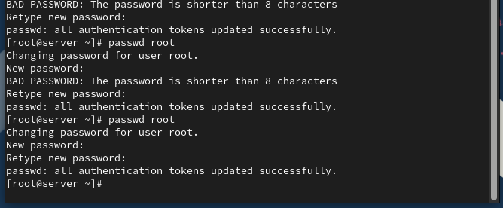
Мониторинг событий e попытка входа root

Ошибки аутентификации root em журнале
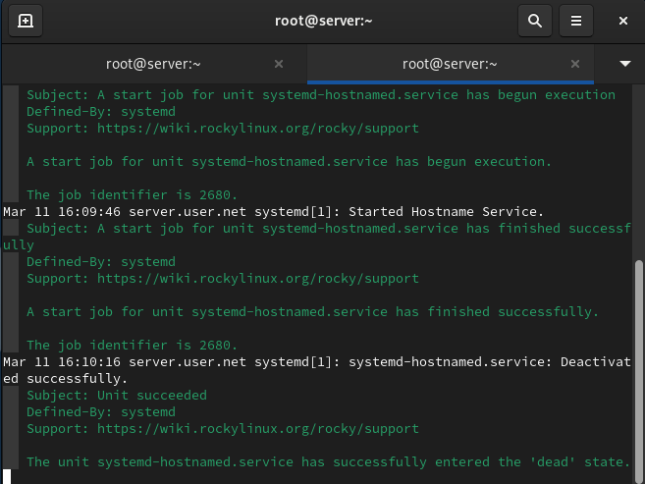
Ошибки аутентификации root

Запрет удалённого входа para root
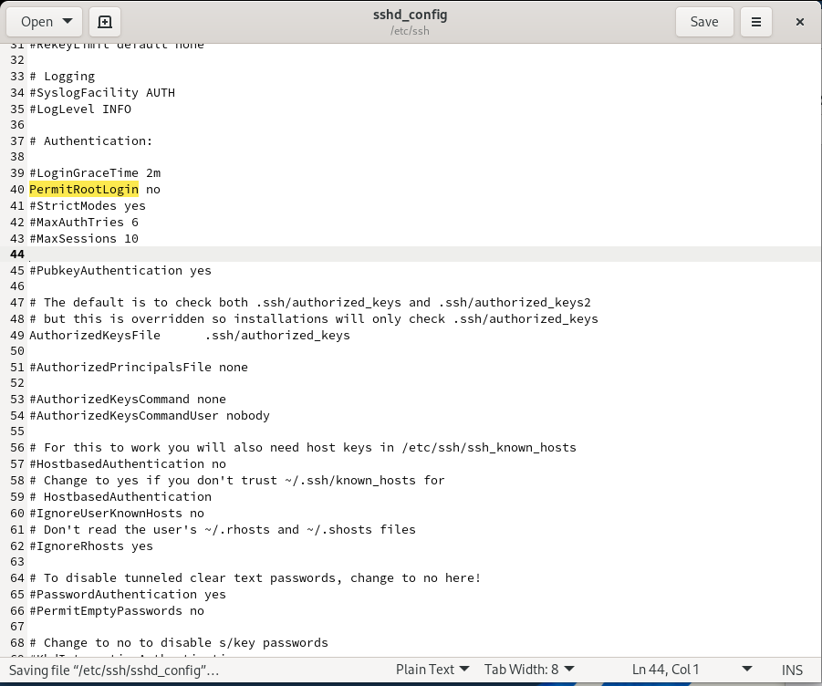
Параметр PermitRootLogin no

Результат после запрета root
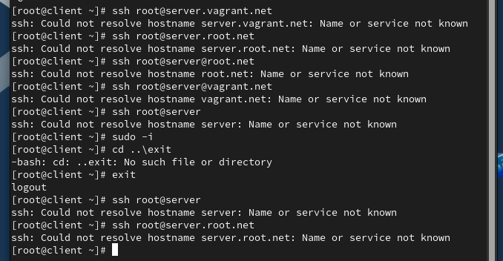
Отказ em доступе root por SSH

Успешное подключение пользователя akabrikosov
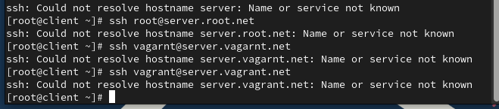
Подключение пользователя akabrikosov

Ограничение списка пользователей AllowUsers
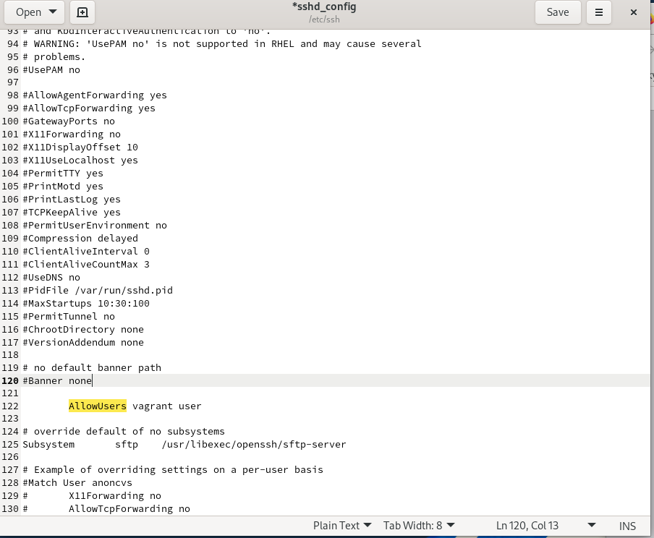
AllowUsers: доступ ограничен

Отказ em доступе пользователю вне AllowUsers
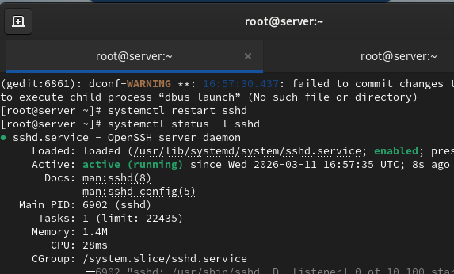
Отказ пользователю вне списка AllowUsers

Разрешение доступа двум пользователям
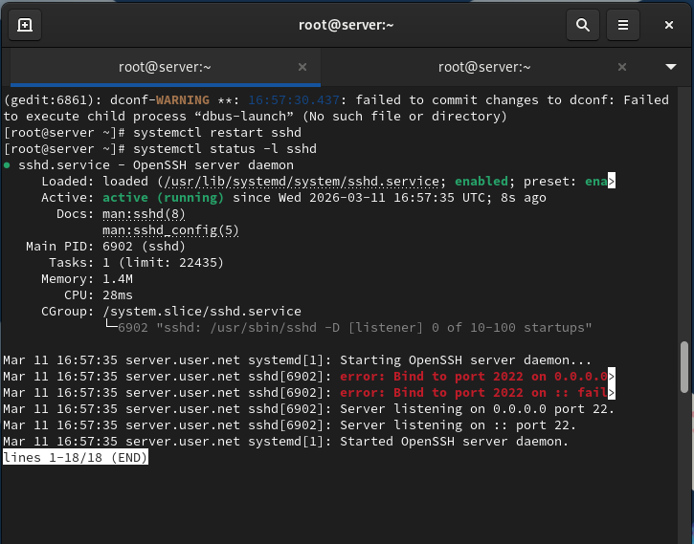
AllowUsers: vagrant e akabrikosov

Настройка двух портов para SSH
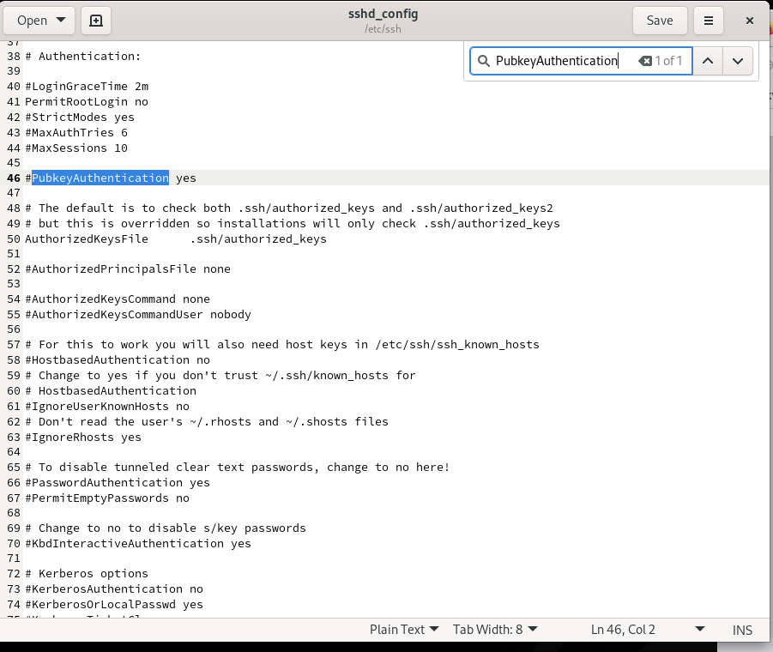
Добавление Port 2022

Ошибка bind no порт 2022
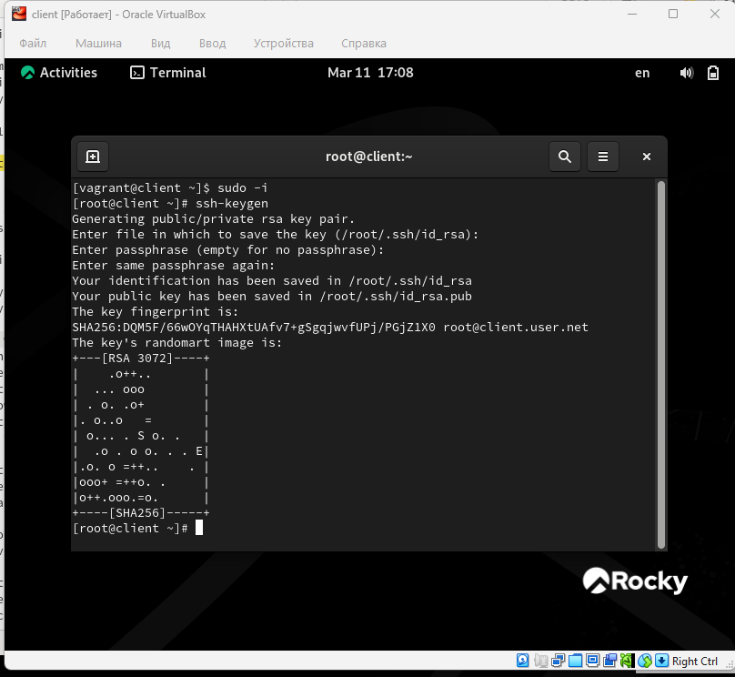
Ошибка Bind to port 2022

Исправление SELinux e firewall para 2022
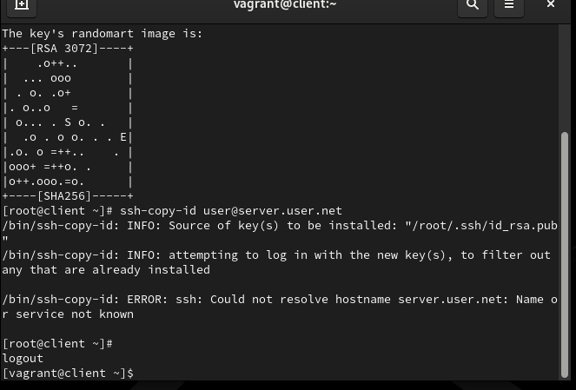
Статус sshd после настройки SELinux e firewall

Подключение por SSH через порт 2022
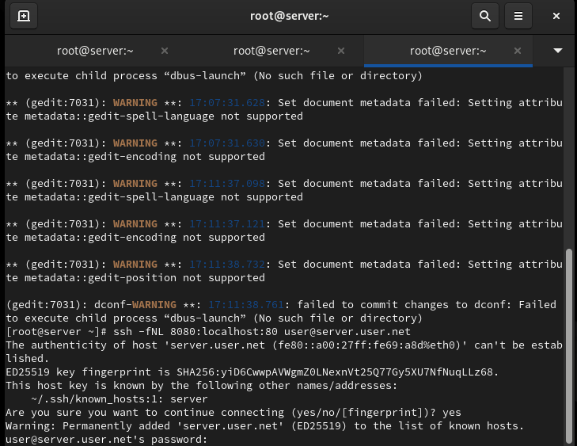
Подключение por порту 2022

Разрешение аутентификации por ключу
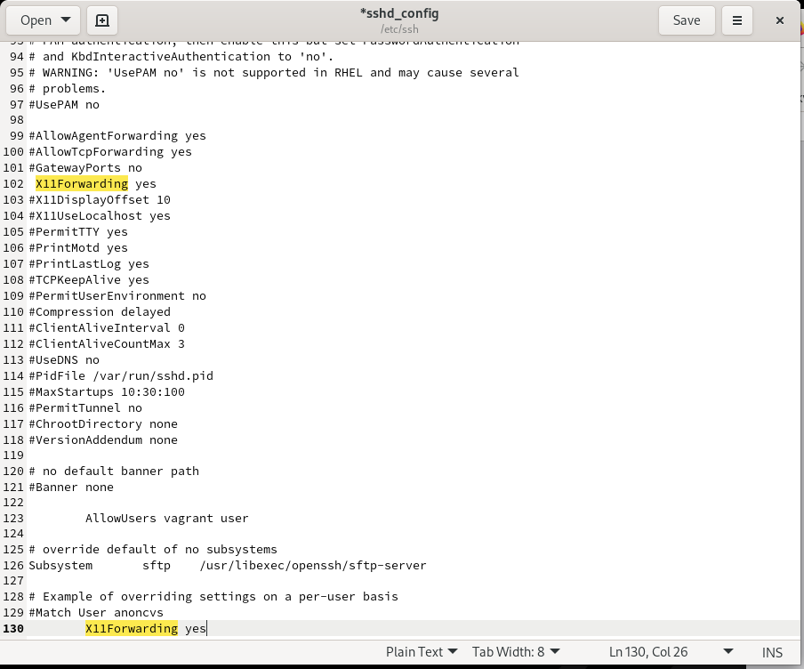
PubkeyAuthentication yes

Подключение por ключу sem senha
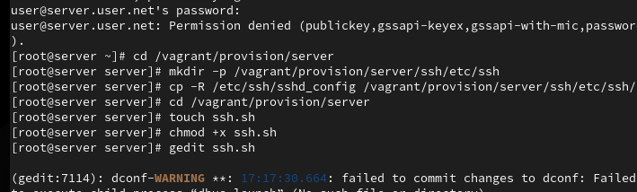
Подключение por ключу

SSH-туннель e перенаправление портов
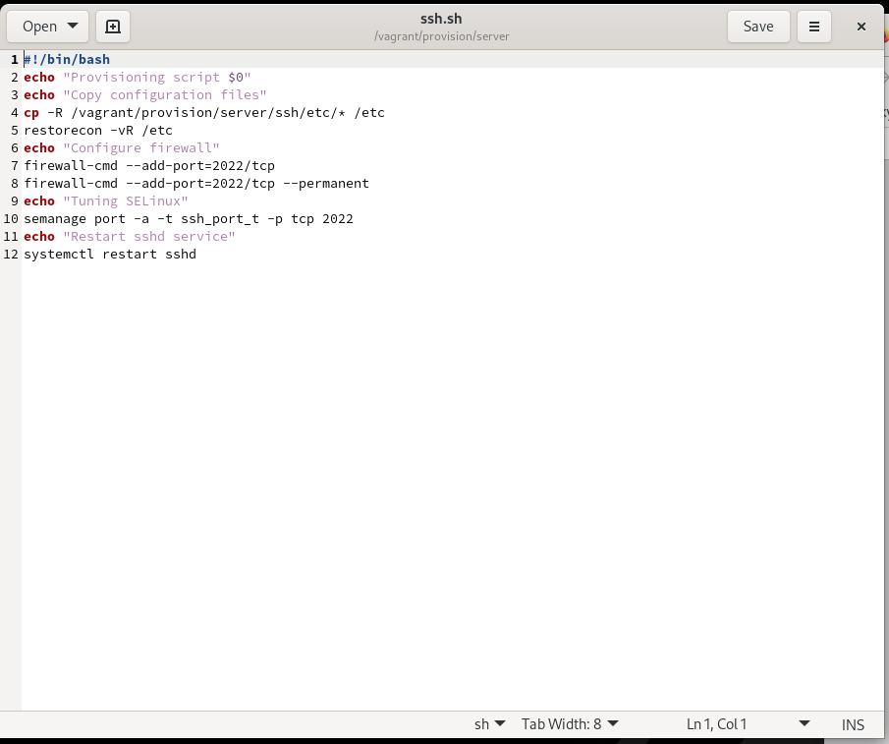
TCP-соединения e туннель

Проверка доступа к веб-странице через туннель
Доступ к веб-странице через туннель
Доступ к веб-странице через туннель

Запуск консольных команд через SSH
Удалённый запуск консольных команд
Удалённый запуск консольных команд

Просмотр почты no сервере через SSH
Просмотр почты no сервере
Просмотр почты no сервере

Разрешение X11 Forwarding
X11Forwarding yes
X11Forwarding yes

Попытка запуска графического приложения por SSH
Ошибка DISPLAY при X11 Forwarding
Ошибка DISPLAY при X11 Forwarding

Выводы по проделанной работе

Вывод
В ходе работы настроены механизмы безопасного удалённого доступа por SSH:
запрет входа para root, ограничение пользователей через AllowUsers, работа через два порта с настройкой SELinux e firewall,
аутентификация por ключу, организация SSH-туннелей e удалённый запуск приложений.
Проверки подтвердили корректность конфигурации e соблюдение принципов безопасного доступа.

